Нетрадиционная техника рисования с детьми младшего дошкольного возраста
Всероссийское творческое развитие полезно и нужно детям. Но далеко не все дети любят рисовать, а вот техника рисования штампами, нравится всем без исключения и даже детям.
Рисуя этим способом, дети не бояться ошибиться, так как все легко можно придумать и исправить. Ребенок обретает уверенность в себе, начинает чувствовать себя юным художником. Ведь печатать можно чем угодно. Именно это и будет настоящим творчеством. Учимся делать отпечатки. Для этого используем кусочек поролона обмакиваем его в разведенную гуашь, чтобы получилось подобие штампельной подушки. Теперь окунаем формочку в краску, придавливаем к бумаге и осторожно убираем. Цветной отпечаток готов. Можно наносить штамп с помощью кисточки, либо обмакивать его в густую краску. Для того, чтобы печатание приобрело какой- смысл, можно например, украсить орнаментом бумажную тарелку, вырезанную из картона вазу. Можно нарисовать ягодки рябины, бусы кукле. Главное, чтобы процесс творчества нравился, вызывал эмоциональный отклик у детей.
Материалы для самодельных штампов окружают нас на каждом шагу, а количество вариантов исполнения практически бесконечно, но для начала стоит попробовать реализовать несколько распространенных идей. В своей работе с детьми, я использую следующие виды штампов:
Самый первый инструмент для печатания – собственные пальчики и ладошки детей. Можно рисовать на бумаге ладошкой, или ребром ладошки, кулачком. Такой принцип рисования дети схватывают быстро. После рисования краску с ладошек вытирают тряпочкой.
- Штампы из овощей и фруктов. Разрезаем картофель пополам, наносим на сторону среза краску и аккуратно прижимаем к бумаге. Лишнюю краску убираем. Интересные отпечатки получаются из среза пекинской капусты. Так же половинки лука, яблок, груш и других овощей и фруктов служат отличными штампами.
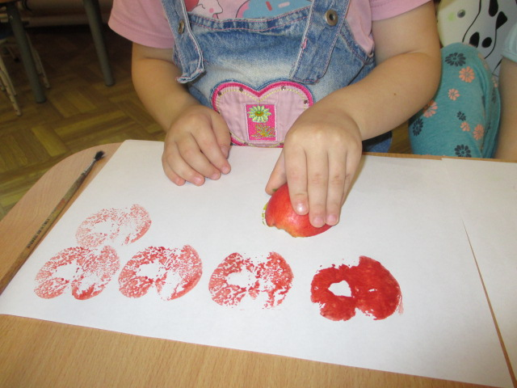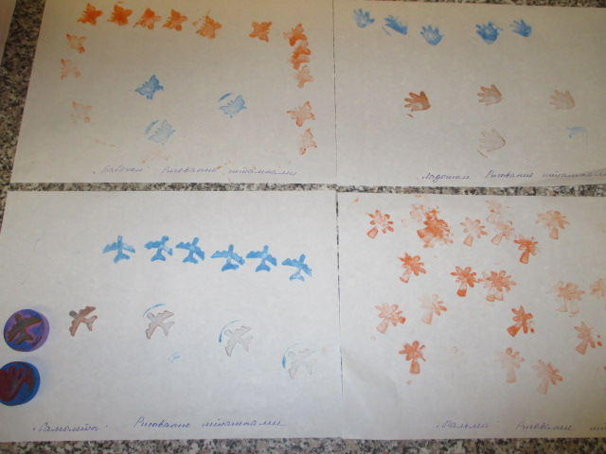
- Рисование поролоном. Кусочек поролона опускаем в густую краску и наносим оттиск на бумагу. Для рисования поролоном можно использовать и трафарет.
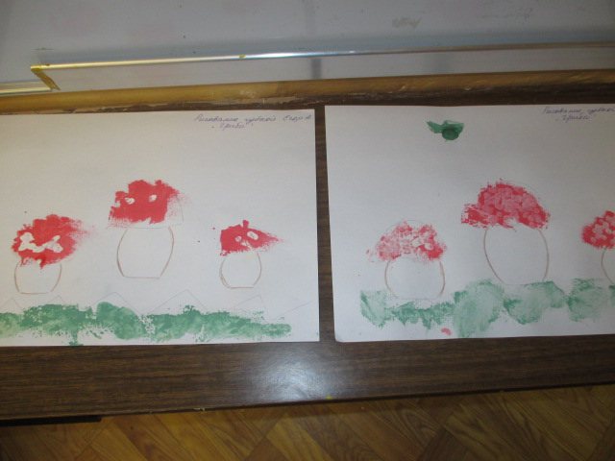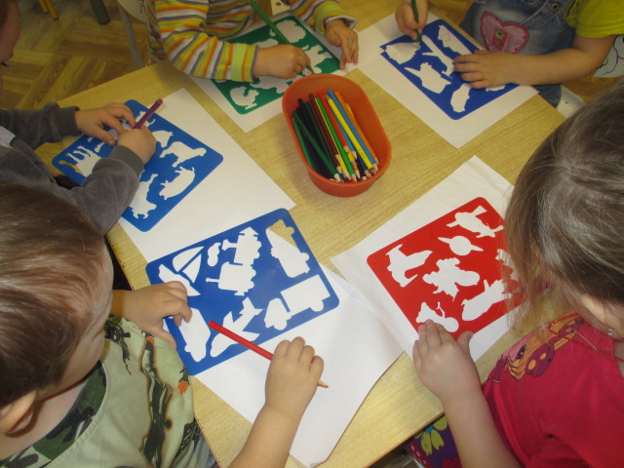
- Рисование с помощью листьев. Нужно обмакнуть одну сторону листочка в разведенную краску. аккуратно прикладывать его к окрашенной стороне к альбомному листу, слегка прижимать бумажной салфеткой, затем разгладить рукой.
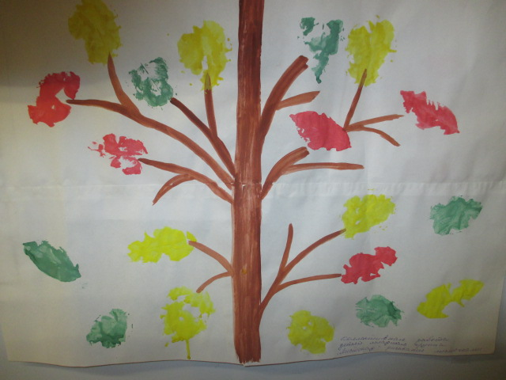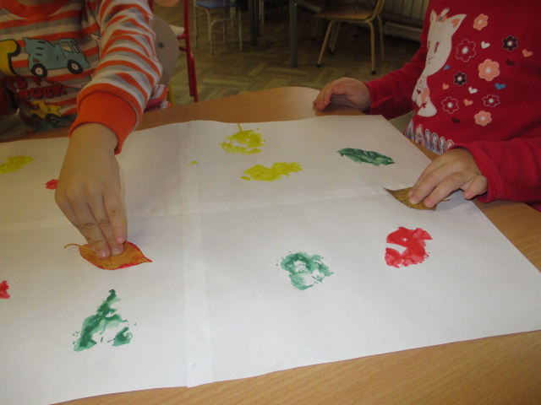
- Штампы из пластилина делают путём выдавливания в нем узора с помощью любого острого предмета вроде стержня или шариковой ручки.
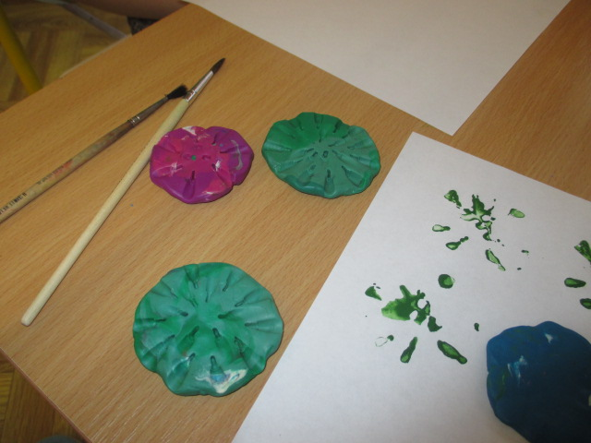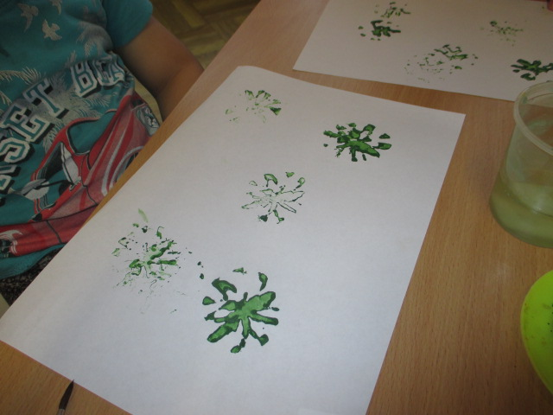
- Ватные палочки- готовый штамп. Так же можно использовать вату и мятую бумагу. Для каждого цвета нужна новая палочка.
Рисование штампами способствует развитию у ребёнка
- Мелкой моторики рук
- Пространственной ориентировки на листе бумаги, глазомера и зрительного восприятия
- Внимания и усидчивости
- Изобразительных навыков и умений, наблюдательности, эстетического восприятия
Рисование для ребёнка- это радостный, вдохновляющий труд, к которому его не надо принуждать. Но очень важно стимулировать и поддерживать детей, постепенно открывая перед ними новые возможности изобразительной деятельности.

Подготовила:
воспитатель младшей группы
МДОУ «Детский сад №3»
Яковлева О.Е.

